# Azione 1) Eliminazione E-mail (Gmail)

1. Si sceglie la mail da eliminare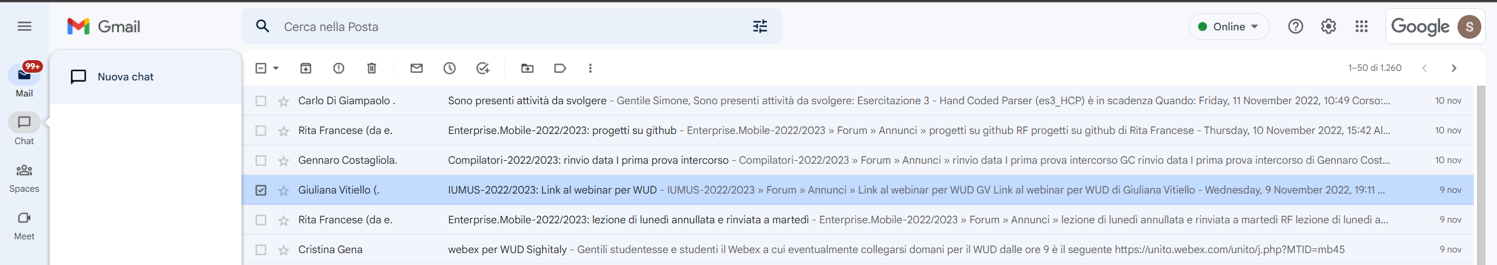
2. Tasto destro da PC per aprire il menu a tendina

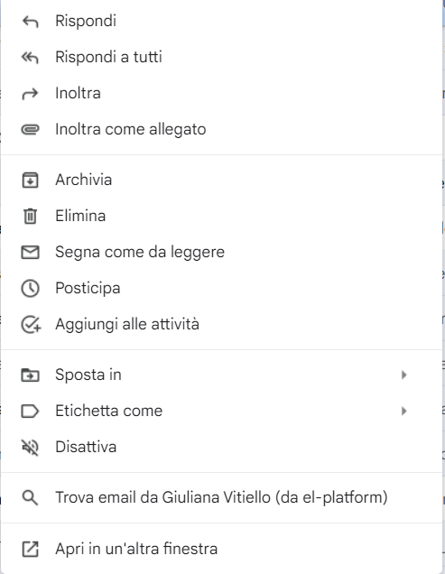

1. Seleziona la voce elimina

1. La mail viene rimossa dall’elenco e appare un piccolo pop-up in basso a sinistra, che contiene il comando per annullare l’azione

1. Utilizzando il comando Annulla, la mail viene ripristinata nell’elenco e appare un altro pop-up che indica che l’azione è stata annullata

# Azione 2) Sposta E-mail in un’altra cartella (Gmail)

1. Si sceglie la mail da spostare
2. Tasto destro da PC per aprire il menu a tendina



1. Seleziona la voce Sposta in e si selezione la cartella di destinazione

1. La mail viene rimossa dall’elenco e appare un piccolo pop-up in basso a sinistra, che indica che la mail è stata spostata nella cartella scelta



1. Utilizzando il comando Annulla, la mail riappare nell’elenco e viene mostrato un altro pop-up che indica che l’azione è stata annullata

# Discussione

Per effettuare l’operazione di UNDO viene utilizzato il piccolo pop-up che appare in basso a sinistra, il quale presenta il testo che indica quale azione è stata eseguita, il comando di “annulla” e quello per chiudere il pop-up.

A mio parere questa procedura sebbene garantisca una discreta reversibilità non è propriamente accessibile, in quanto il pop-up che viene mostrato è molto piccolo e dopo un certo periodo temporale scompare rendendo impossibile l’operazione di UNDO.

In oltre il tasto “ANNULLA” è stato posizionato troppo vicino alla “X” di chiusura del pop-up, e questo può portare l’utente a premerlo per sbaglio, chiudendo il modale e rendendo impossibile eseguire l’operazione di UNDO.

In oltre il messaggio di conferma “Azione Annullata” è troppo generico, e non garantisce all’utente di capire quale azione è stata annullata.